**Spécifications Fonctionnelles**

**Détaillées**

**Gestion des frais**

# 

**SUIVI DU DOCUMENT**

|  |  |  |  |
| --- | --- | --- | --- |
| Mises à jour | | | |
| *Version* | *Date* | *Auteurs* | *Objet de la mise à jour* |
| 1.0 | 2011 | CERTA | Version initiale |
| 2.0 | 11/02/2013 | Le Guen - Montfort | Remise en forme  Intégration des différents documents |
| 3.0 | 20/02/2013 | Le Guen - Montfort | Spécification de l’interface Visiteur |
| 5.0 | 14/12/2016 | Le Guen - Montfort | Modification des interfaces  Clôture et Mise en paiement automatique |
|  |  |  |  |
|  |  |  |  |
|  |  |  |  |
|  |  |  |  |

|  |  |  |  |
| --- | --- | --- | --- |
| Liste de diffusion | | | |
| ESTRAN SIO |  | GSB : |  |
| Etudiants SIO1 / SLAM | *A* | Équipe projet GSB | *A* |
|  |  |  |  |

***A*** *= Application,* ***O*** *= Observations,* ***I*** *= Information – diffusion,* ***V****= Validation*

**SOMMAIRE**

1 Introduction 5

1.1 Objet du document 5

1.2 Domaine d’application 5

2 Cadre du projet 5

2.1 Enjeux et Objectifs 5

2.2 Périmètre fonctionnel 5

2.3 Cadre technique 6

3 Glossaire 6

4 Processus à informatiser 7

4.1.1 Saisie 7

4.1.2 Clôture 7

4.1.3 Campagne de validation 7

5 Description générale 8

5.1 Architecture générale 8

5.2 Diagramme des cas d’utilisation 9

5.3 Les principes d’ergonomie de l’application 9

6 Les fonctions d’administration 10

6.1 GF1 Lister les visiteurs 11

6.1.1 Description 11

6.1.2 Informations présentes sur les écrans 11

6.1.3 Actions possibles 11

6.2 GF2 Gestion d’un visiteur 12

6.2.1 Description 12

6.2.2 Informations présentes sur les écrans 12

6.2.3 Actions possibles 12

6.3 GF8 Cloturer les fiches de frais 13

6.3.1 Description 13

7 Les fonctions de l’interface cliente - VISITEUR 14

7.1 Gestion des fiches de frais – GF3 Lister ses fiches de frais 14

7.1.1 Description 14

7.1.2 Informations présentes sur les écrans 14

7.1.3 Actions possibles 14

7.2 GF4 Renseigner sa fiche de frais 16

7.2.1 Description 16

7.2.2 Informations présentes sur les écrans 16

7.2.3 Actions possibles 16

7.3 GF5 Suivre une fiche de frais 17

7.3.1 Description 17

7.3.2 Informations présentes sur les écrans 17

7.3.3 Actions possibles 17

8 Les fonctions de l’interface cliente - COMPTABLE 18

8.1 GF6 Valider une fiche de frais 18

8.1.1 Description 18

8.1.2 Informations présentes sur les écrans 18

8.1.3 Actions possibles 19

8.2 GF7 Mettre en paiement 19

8.2.1 Description 19

# Introduction

## Objet du document

L’objet de ce document est de définir les spécifications fonctionnelles détaillées de l’application Gestion des frais pour GSB.

Les spécifications fonctionnelles détaillées ont pour but de décrire précisément :

* L’ensemble des fonctionnalités de l’application.
* Les objets manipulés, leurs buts et leurs principes de fonctionnement.
* Les écrans utilisateurs mettant en œuvre les fonctionnalités de l’application.
* Le but, le type et le caractère obligatoire de chacun des champs présents sur les écrans de saisie, ainsi que les actions possibles à partir des écrans.

Toutes les fonctionnalités prévues lors de la phase de conception sont précisées dans ce document en indiquant l’implémentation de ces fonctionnalités dans l’application.

La maquette « fonctionnelle » de l’application, qui a été travaillée avec le groupe utilisateur lors de la phase de conception, servira aux spécifications fonctionnelles détaillées. Les écrans de cette maquette illustreront donc ce document.

## Domaine d’application

Ce dossier de spécifications fonctionnelles détaillées est applicable pendant la phase de développement de l’application « Gestion des frais».

Le fonctionnement de l’application sera conforme aux éléments présents dans ce dossier.

# Cadre du projet

## Enjeux et Objectifs

Le suivi des frais est actuellement géré de plusieurs façons selon le laboratoire d'origine des visiteurs. On souhaite uniformiser cette gestion

L'application doit permettre d'enregistrer tout frais engagé, aussi bien pour l'activité directe (déplacement, restauration et hébergement) que pour les activités annexes (événementiel, conférences, autres), et de présenter un suivi daté des opérations menées par le service comptable (réception des pièces, validation de la demande de remboursement, mise en paiement, remboursement effectué).

Cette application web est destinée aux visiteurs médicaux et personnels du service comptable, les premiers pour renseigner et consulter leurs états de frais, les seconds pour réaliser le suivi des états de frais des visiteurs médicaux jusqu'à leur règlement.

## Périmètre fonctionnel

On ne traite dans cette première version du logiciel que des frais forfaitisés, engagés pour l’activité directe (déplacement, restauration et hébergement).

Une deuxième version du logiciel prendra en compte les frais hors forfait.

L'application Web destinée aux visiteurs, délégués et responsables de secteur sera en ligne, accessible depuis un ordinateur.

La partie utilisée par les services comptables sera aussi sous forme d'une interface Web.

Le dossier de spécifications détaillées décrit l’ensemble des fonctions de l’application. Il est organisé en 2 chapitres :

* Les fonctions d’administration
* Les fonctions de l’interface cliente

## Cadre technique

L’application Gestion des Frais repose sur les outils suivants :

* Serveur web Apache
* Serveur de données avec une base de données MYSQL

# Glossaire

GSB : Galaxy Swiss Bourdin

SF : Spécifications Fonctionnelles

# Processus à informatiser

Actuellement, au plus tard le 20 de chaque mois, le service comptable adresse aux visiteurs la fiche de demande de remboursement pour le mois en cours (voir document joint). L'application devra permettre de produire automatiquement l'équivalent de ces fiches de manière à les mettre à disposition des visiteurs pour la saisie en ligne.

### Saisie

Après authentification grâce aux identifiants à leur disposition, les visiteurs saisissent les quantités de frais forfaitisés engagés pour le mois écoulé.

Ils ont accès en modification à la fiche tout au long du mois et peuvent y ajouter de nouvelles données ou supprimer des éléments saisis.

### Clôture

La fiche est clôturée au dernier jour du mois. Cette clôture sera réalisée par l’application selon l’une des modalités suivantes :

* Le système d’exploitation lance un script qui clôture toutes les fiches à l’état *En cours*. Ces fiches passent à l’état *Cloturé*.
* L’administrateur possède un bouton sur son IHM qui lance le même script.

### Campagne de validation

Entre le 10 et le 20 du mois suivant la saisie par les visiteurs, le service comptabilité opère une validation des fiches.

Les comptables contrôlent que les frais forfaitisés sont conformes : nombre de jours enregistrés ne dépassant pas le nombre de jours effectivement travaillés (congés), distance kilométrique cohérente, éventuellement consultation des fiches de comptes-rendus pour s’assurer des déplacements effectifs.

Si c’est cohérent, le comptable valide la fiche de frais qui passe à l’état *Validé*.

En cas d’incohérence ou d’erreur constatée, un contact est pris par téléphone avec le visiteur pour régler le litige. Le comptable refuse de valider la fiche de frais et la passe à l’état *Non Validé*.

Les valeurs sont corrigées en conséquence par le visiteur médical sans que ne soit conservée trace de la modification. Une fiche de frais non valide qui a été modifiée repasse à l’état *En Cours.*

La mise en paiement est faite au 20 du mois suivant la saisie par les visiteurs.

L’**état** de la fiche de frais fera l'objet d'un suivi précis qui sera affiché lors de la consultation, selon le cycle suivant :

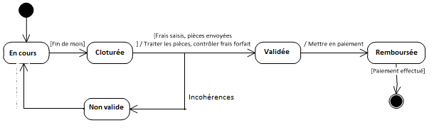

**Les visiteurs doivent pouvoir consulter sur l'année écoulée, pour chaque mois, le montant du remboursement effectué par le laboratoire et le nombre de prestations pris en compte.**

# Description générale

## Architecture générale

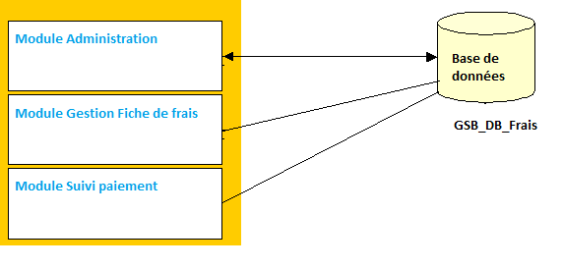

Comme l’illustre la figure ci-dessus, l’application GSB-Frais est constituée de trois modules :

* Le module de d’administration qui réalise la gestion des utilisateurs. La gestion des paramètres de la base : Type de frais, état de la fiche… sera réalisée à travers l’interface graphique d’administration de la base de données. Ces tables ne contiennent que peu de données, ces données sont stables : il n’y a pas d’autre IHM prévu.
* Le module Gestion des fiches de frais qui permet au visiteur médical de visualiser toutes ses fiches de frais et de créer une nouvelle fiche de frais pour le mois en cours ou de la complèter.
* Le module Suivi de paiement qui permet au comptable de valider les fiches de frais et de faire la mise en paiement.

Les données sont stockées dans une base de données commune GSB_DB_Frais.

## Diagramme des cas d’utilisation

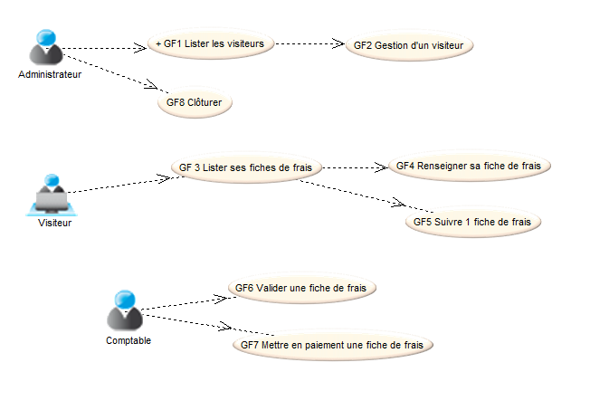

## Les principes d’ergonomie de l’application

* Taille des écrans

Les écrans seront optimisés pour une résolution 1024x768.

Plus exactement, la largeur ne dépassera jamais celle disponible en 1024x768 dans un navigateur maximisé. Pour la hauteur en revanche, on pourra se permettre si besoin, de forcer l’utilisation des barres de défilement verticales.

* Défilement vertical

Lors d'un défilement vertical, l'ensemble des éléments de la page participe au défilement, y compris le bandeau supérieur et le menu gauche car nous ne recommandons pas l’utilisation de frame

* Accès aux formulaires de saisie

Un formulaire de saisie est accessible selon 3 modes d’utilisation :

* Mode création
* Mode consultation (les champs sont en lecture seule)
* Mode modification (les valeurs sont modifiables).

Par convention, lorsque après une recherche sur la base, l’utilisateur accède aux informations d’un formulaire, celui-ci est toujours présenté en mode consultation. A condition que les droits de l’utilisateur le permette, le mode consultation présentera toujours un bouton « Supprimer » permettant la suppression de l’objet représenté dans le formulaire. Un lien hypertexte « Modifier » figure également sur la page et permet d’accéder au même formulaire en mode modification.

* Repérage des champs obligatoires

L'utilisateur doit reconnaître les champs obligatoires dans un formulaire de saisie. La distinction se fait par l'ajout d’un « point rouge » à la fin de l'étiquette du champ. Lorsque le caractère obligatoire d'un champ dépend de la valeur d'un autre champ, et comme il n'est bien sûr pas question de rafraîchir la page pour l'indication obligatoire, on pourra adopter plusieurs stratégies, dont la plus recommandée est la suivante : laisser l'indication obligatoire pour le champ qui ne l'est pas toujours et préciser par une phrase explicite dans quel cas le champ dépendant est obligatoire ou non.

* Ecrans de recherche multicritères/ affichage de liste de résultats correspondants aux critères renseignés

Les critères des écrans de recherche ainsi que le nombre de lignes obtenues sont rappelés en haut de la liste de résultats. Les colonnes sont triables. La liste de résultats est paginée.

Enfin, les recherches étendues seront toujours figurées par le caractère %.

* Suppression

Toute suppression de données dans la base est précédée d’une demande de confirmation.

* Présentation des erreurs

Les erreurs sont toutes décelées en une passe et présentées globalement à l’utilisateur sous forme intelligible et non dans un jargon informatique. Les libellées des champs en erreurs apparaissent en rouge.

# Les fonctions d’administration

Les fonctions d’administration comprennent :

* la gestion interactive des visiteurs ; Un écran donnera la possibilité de visualiser créer, mettre à jour et supprimer les visiteurs médicaux.
* Les types de frais et l’état des fiches de frais. Un script SQL permettra la mise à jour des tables. Aucun IHM n’est à prévoir.
* La clôture des fiches de frais en fin de mois. Un bouton sera mis à disposition qui pourra être utilisé en mode dégradé.

## GF1 Lister les visiteurs

### Description

Cet écran permet d’afficher la liste de tous les visiteurs de la base triés dans l’ordre alphabétique des noms puis des prénoms.

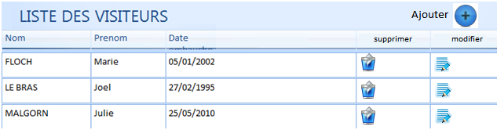

### Informations présentes sur les écrans

| **Information** | **Type(*)** | **Initialisation** | **Modifiable** | **Obligatoire** | **Règle de gestion / Commentaire** |
| --- | --- | --- | --- | --- | --- |
| Identifiant du visiteur | A | Non | Non | Oui | Non affiché |
| Nom du visiteur | A | Non | Non | Oui |  |
| Prénom du visiteur | A | Non | Non | Oui |  |
| Adresse du visiteur | A | Non | Non | Non |  |
| Ville du visiteur | A | Non | Non | Non |  |
| Code postal du visiteur | A | Non | Non | Non |  |
| Date d’embauche du visiteur | D | Non | Non | Non |  |

*(*) A = Champ alpha-numérique, L = liste, N = Numérique, D = Date*

### Actions possibles

| **Action** | **Commentaires** |
| --- | --- |
| Bouton « ajouter » | Donne accès à la fiche Visiteur de façon à insérer un nouveau visiteur dans la BD. |
| Bouton « modifier » | Donne accès à la fiche Visiteur de façon à modifier le visiteur sélectionné. |
| Bouton « supprimer » | Supprime le visiteur sélectionné |

## GF2 Gestion d’un visiteur

### Description

Cet écran permet de créer et de modifier chacune des fiches Visiteur.

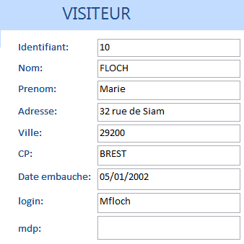

### Informations présentes sur les écrans

| **Information** | **Type(*)** | **Initialisation** | **Modifiable** | **Obligatoire** | **Règle de gestion / Commentaire** |
| --- | --- | --- | --- | --- | --- |
| Identifiant du visiteur | A | Non | non | Oui |  |
| Nom du visiteur | A | Non | Oui | Oui |  |
| Prénom du visiteur | A | Non | Oui | Oui |  |
| Adresse du visiteur | A | Non | Oui | Oui |  |
| Ville du visiteur | A | Non | Oui | Oui |  |
| Code postal du visiteur | A | Non | Oui | Oui |  |
| Date d’embauche du visiteur | D | Date du jour | Oui | Non |  |
| Login | A | Oui | Non | Oui | Initialisé par l’initiale du prénom accolé au nom de famille Ex MFloch |
| Mot de passe | A | Oui | Non | Oui | Généré automatiquement et crypté MD5 |

*(*) A = Champ alpha-numérique, L = liste, N = Numérique, D = Date*

### Actions possibles

| **Action** | **Commentaires** |
| --- | --- |
| Bouton « Ajouter » | Enregistre la fiche d’un nouvel utilisateur (mode création ou insert) |
| Bouton « Modifier » | Enregistre la fiche d’un utilisateur existant (mode modification ou update) |
| Bouton « réinitialiser » | Permet de « vider » les champs du formulaire |

## GF8 Cloturer les fiches de frais

### Description

Un bouton permet à l’utilisateur de lancer le traitement de clôture : Toutes les fiches de frais *En cours* deviennent *Cloturée.*



# Les fonctions de l’interface cliente - VISITEUR

Les fonctions clientes du visiteur médical comprennent la gestion et le suivi des fiches de frais.

## Gestion des fiches de frais – GF3 Lister ses fiches de frais

### Description

Cet écran permet d’afficher la liste des fiches de frais du visiteur connecté. La liste est triée dans l’ordre inversement chronologique.

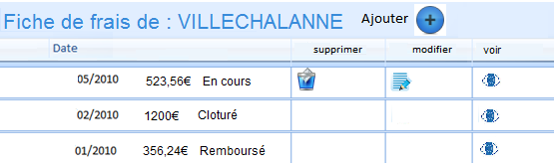

Quand l’utilisateur ajoute une fiche de frais la précédente, son état est *En Cours*. Les boutons Supprimer et Modifier sont actifs seulement quand la fiche est *En cours* ou *Non Valide*. L’icône œil permettra de visualiser la fiche de frais.

### Informations présentes sur les écrans

| **Information** | **Type(*)** | **Initialisation** | **Modifiable** | **Obligatoire** | **Règle de gestion / Commentaire** |
| --- | --- | --- | --- | --- | --- |
| Identifiant du visiteur | A | Non | Non | Oui | Non affiché |
| Nom du visiteur | A | Non | Non | Oui |  |
| Prénom du visiteur | A | Non | Non | Oui |  |
| Mois de la fiche de frais | N | Non | Non | Oui |  |
| Année de la fiche de frais | N | Non | Non | Oui |  |
| Montant total | N | Non | Non | Oui |  |
| Etat de la fiche | N | Non | Non | Oui |  |

*(*) A = Champ alpha-numérique, L = liste, N = Numérique, D = Date*

### Actions possibles

|  |  |
| --- | --- |
| **Action** | **Commentaires** |
| Bouton « voir » | Donne accès au suivi de remboursement (GF5) |
| Bouton « supprimer » | Supprime la fiche de frais. |
| Bouton « ajouter » | Donne accès à la fiche de frais de façon à insérer une nouvelle fiche de frais dans la BD. (GF4) |
| Bouton « modifier » | Donne accès à la fiche de frais de façon à modifier la fiche de frais sélectionnée. |

## 

## GF4 Renseigner sa fiche de frais

### Description

En modification, les données précédentes s’affichent.

En insertion, le mois et l’année courantes s’affichent par défaut. L’utilisateur ne peut pas modifier. La fiche de frais est créée avec l’état *En cours*.

Il saisit ensuite le nombre de repas, de nuités…engagés au cours de sa mission.

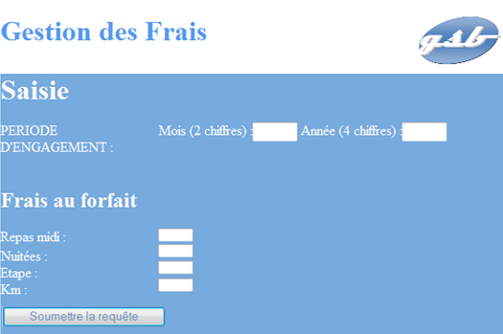

### Informations présentes sur les écrans

| **Information** | **Type(*)** | **Initialisation** | **Modifiable** | **Obligatoire** | **Règle de gestion / Commentaire** |
| --- | --- | --- | --- | --- | --- |
| Mois | N | Courant | Non | Oui |  |
| Année | N | Courant | Non | Oui |  |
| Pour chaque type de frais | N | Non | Oui | Non | valeur supérieure à 0 |

*(*) A = Champ alpha-numérique, L = liste, N = Numérique, D = Date*

Règle(s) de gestion complémentaire(s)

il doit y avoir au moins un type de frais saisi.

### Actions possibles

| **Action** | **Commentaires** |
| --- | --- |
| Bouton « Soumettre la requête » | Enregistre la création d’un frais dans la base de données |

## GF5 Suivre une fiche de frais

### Description

Cet écran est utilisé par un visiteur médical quand il veut visualiser ses propres fiches de frais déjà réalisées.

La modification n’est pas possible ici.

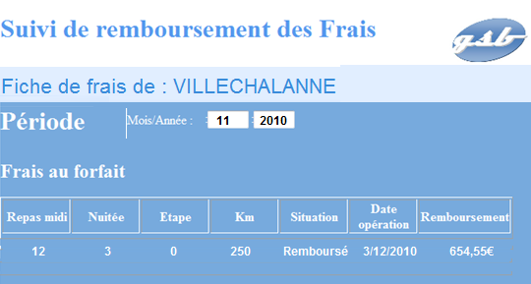

### Informations présentes sur les écrans

| **Information** | **Type(*)** | **Initialisation** | **Modifiable** | **Obligatoire** | **Règle de gestion / Commentaire** |
| --- | --- | --- | --- | --- | --- |
| Identifiant du visiteur | A | Non | Non | Oui | Non affiché |
| Nom du visiteur | A | Non | Non | Oui |  |
| Prénom du visiteur | A | Non | Non | Oui |  |
| Mois | N | Courant | Non | Oui |  |
| Année | N | Courant | Non | Oui |  |
| Pour chaque type de frais | N | Non | Non | Non |  |

*(*) A = Champ alpha-numérique, L = liste, N = Numérique, D = Date*

### Actions possibles

| **Action** | **Commentaires** |
| --- | --- |
| Bouton « Retour » | Retour à la liste des fiches de frais (GF3) |

# Les fonctions de l’interface cliente - COMPTABLE

Les fonctions clientes du comptable comprennent la validation et la mise en paiement des fiches de frais. :

## GF6 Valider une fiche de frais

### Description

L’utilisateur sélectionne le visiteur et le mois pour lesquels il veut valider les frais. La fiche de frais doit être dans l’état *Cloturée*. La liste des frais s’affiche. Il peut valider et l’état de la fiche de frais passe à *Validée*. Si le comptable n’est pas d’accord, la fiche passe à l’état *Non Valide* afin que le visiteur médical puisse faire ses modifications.

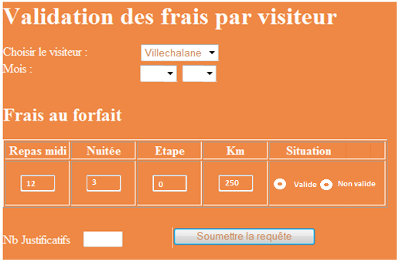

### Informations présentes sur les écrans

| **Information** | **Type(*)** | **Initialisation** | **Modifiable** | **Obligatoire** | **Règle de gestion / Commentaire** |
| --- | --- | --- | --- | --- | --- |
| Identifiant du visiteur | A | Non | Non | Oui | Non affiché |
| Visiteur | L | Non | Oui | Oui | Propose la liste des visiteurs qui ont réalisé des fiches de frais. |
| Mois | N | Courant | Oui | Oui | Impossible de saisir un mois dans le futur |
| Année | N | Courant | Oui | Oui | Année courante et année précédente seules autorisées |
| Pour chaque type de frais | N | oui | Non | Non |  |
| Situation | A | non | Oui | Oui | Bouton Radio : Valide ou non |

*(*) A = Champ alpha-numérique, L = liste, N = Numérique, D = Date*

### Actions possibles

| **Action** | **Commentaires** |
| --- | --- |
| Bouton « Soumettre la requête » | Enregistre l’état de la fiche de frais dans la base de données |

## GF7 Mettre en paiement

### Description

Ce bouton lance le traitement de mise en paiement :

* toutes les fiches à l’état *Validé* sont mises en paiement et passent à l’état *Remboursé.*
* la date du jour et le montant du remboursement sont mémorisés dans la base de données.

